《量子力学》混合式课程建设服务

课程总时长240分钟/个，不含动画，制作交付周期为合同签订后6个月。  
1、课程设计

1.1协助老师把握课程思政的目标要求和内容重点，挖掘育人元素、丰富教学内容、优化教学设计.  
1.2帮助授课教师进行视频拍摄脚本编写并拍摄，编辑碎片化视频，组织资源进行程上线等内容。

1.3建设课程均符合参与教育部“慕课西部行计划”的全国性高校课程共享组织的平台标准。

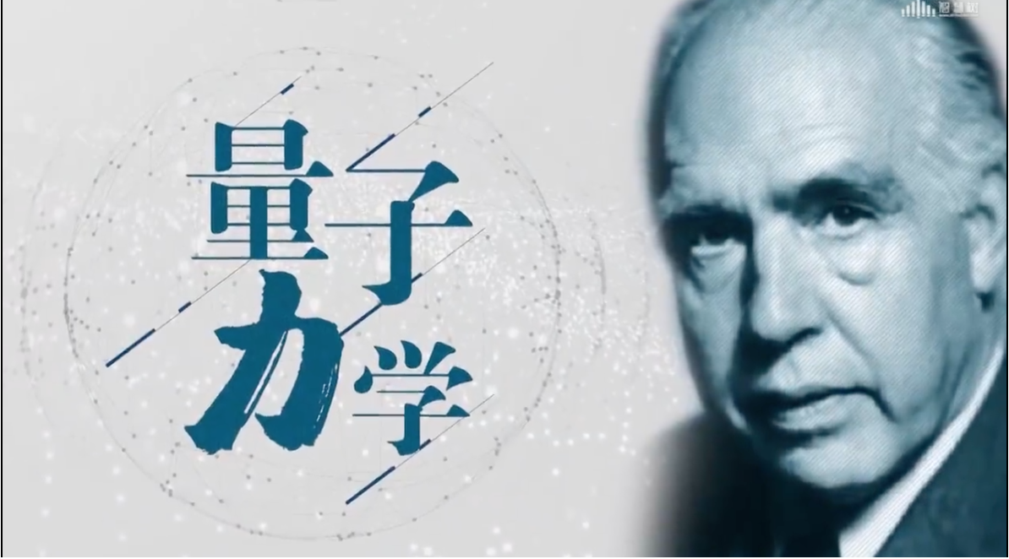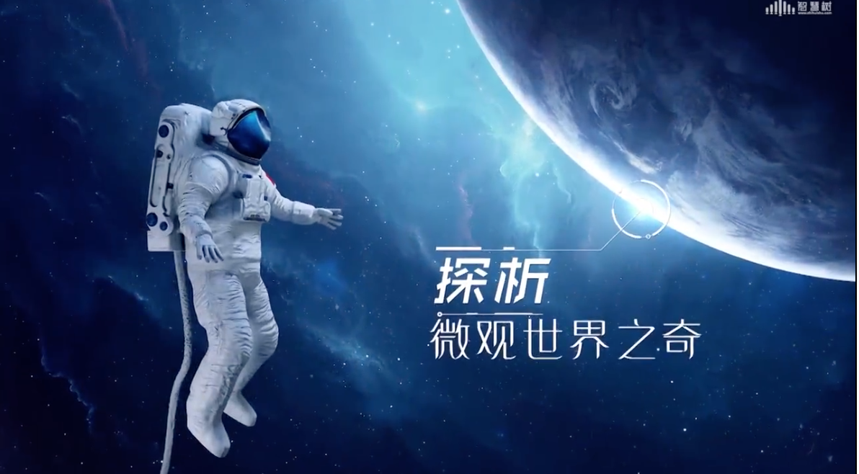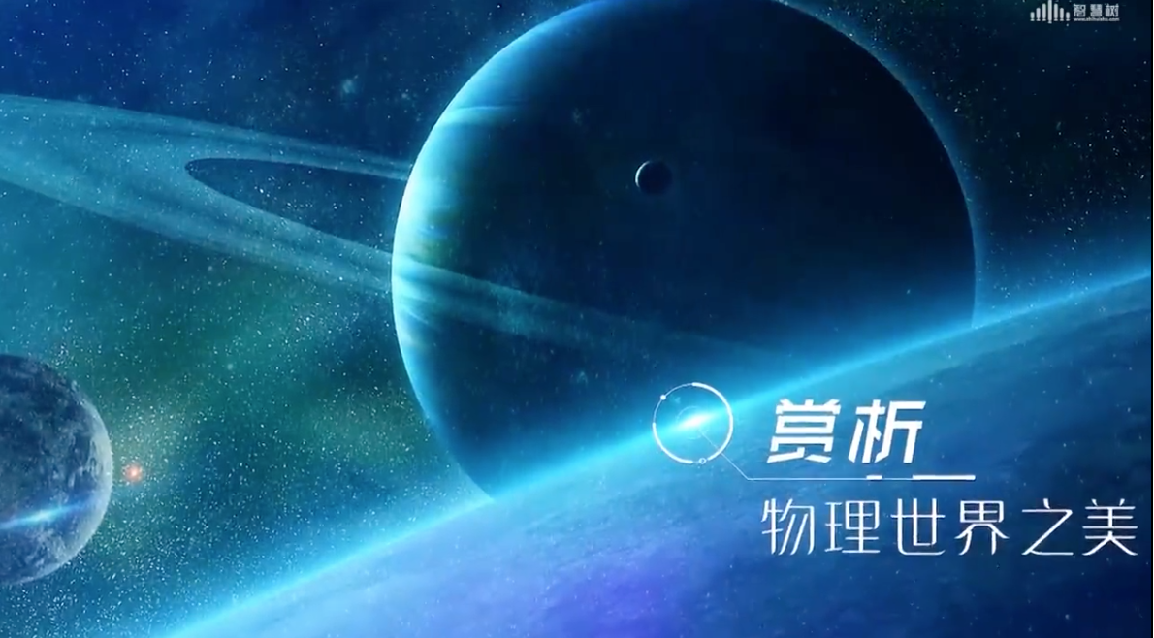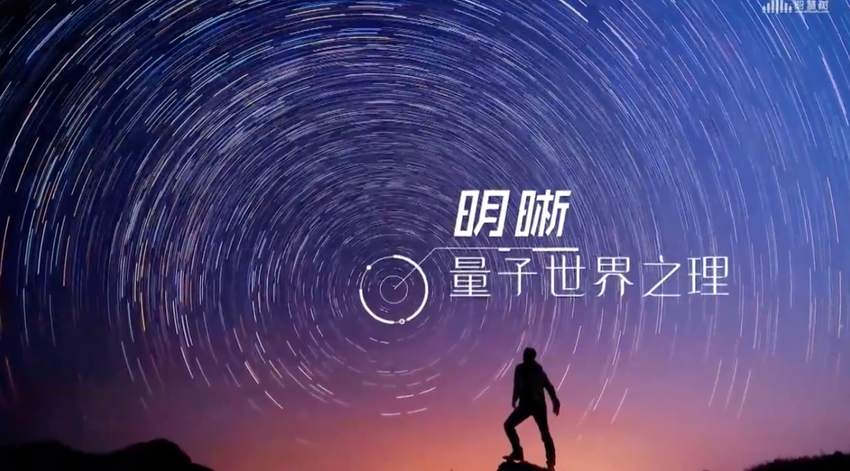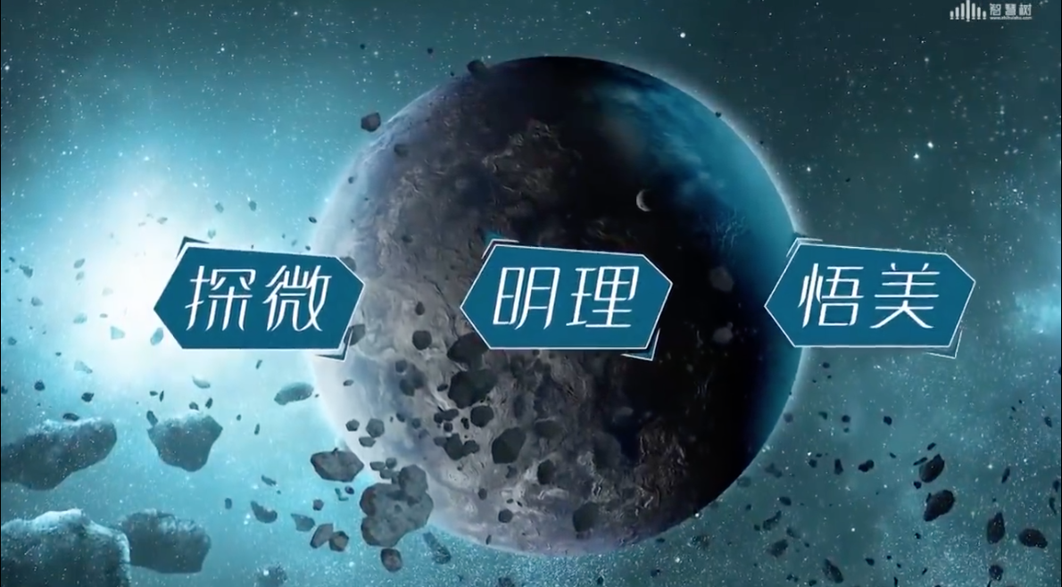

2、视频内容要求

2.1屏幕图像的构图合理，画面主体突出。人像及肢体动作以及配合讲授选用的板书、画板、教具实物、模型和实验设备等均不能超出镜头所及范围。

2.2录像环境应光线充足、安静。演播室使用的背景采用彩色喷绘或电脑虚拟、实景等背景。背景的颜色、图案不易过多，应保持静态，画面应简洁、明快，有利于营造课堂气氛。

2.3画面中教师衣着整洁，讲话清晰，板书清楚。教师以中景和近景为主，要求人物和板书（或其他画面元素）同样清晰。摄像镜头应保持与主讲教师目光平视的角度。主讲教师不应较长时间仰视或俯视。

2.4使用资料、图片、外景实拍、实验和表演等形象化教学手段，应符合教学内容要求，与讲授内容联系紧密，手段选用恰当。

2.5选用影视作品或自拍素材，应注明素材来源。影视作品或自拍素材中涉及人物访谈内容时，除应加注人物介绍外，还应采用滚动式同声字幕。

2.7视频信号源

（1）稳定性：全片图像同步性能稳定，不存在失帧现象，CTL同步控制信号应连续，图像无抖动跳跃，色彩无突变，编辑点处图像稳定。

（2）信噪比：图像信噪比不低于55dB，无明显杂波。

（3）色调：白平衡正确，无明显偏色，多机拍摄的镜头衔接处无明显色差。

（4）视频电平：视频全讯号幅度为1Ⅴp-p，不超过1.1Ⅴp-p。其中，消隐电平为0V时，白电平幅度0.7Ⅴp-p，同步信号0.3Vp-p，色同步信号幅度0.3V p-p (以消隐线上下对称)，全片一致。

2.8颜色数：视频类素材每帧图像颜色数不低于256色或灰度级不低于128级。

2.9 视频处理

（1）视频帧率：25fps

（2）视频比例：16：9

（3）视频格式：mp4格式

（4）视频码率：码率为5000Kbps

（5）场序：无场（逐行扫描）

（6）音频格式：音频压缩采用AAC(MPEG4 Part3)格式

（7）音频采样率：采样率48KHz，量化位数至少为16位0

（8）音频类型：音乐类、音效声、语音等

（9）电平指标：2db-8db声音应无明显失真、放音过冲、过弱

2.10音频

（1）声道：双声道，输出通道为立体声

（2）音频码率：音频码流率128Kbps (恒定)

（3）音频信噪比：不低于48db

2.11声音效果

（1）声音和画面同步

（2）声音清晰，无杂音，无干扰，无破音和电流音

（3）伴音清晰、饱满、圆润，无失真、无音量忽大忽小现象

（4）解说声与现场声无明显比例失调，解说声与背景音乐无明显比例失调。

2.12剪辑：剪辑衔接自然，景别丰富、组接流畅、色彩和曝光统一，无跳帧，无跳跃感

2.13音频处理：使用专业级话筒及音频处理设备，保证录音质量。音频信号源，声道：中文内容音频信号记录于第 1 声道，音乐、音效、同期声记录于第 2 声道，若有其他文字解说记录于第 3 声道（如录音设备无第 3 声道，则录于第 2 声道）。电平指标： -2db — -8db 声音应无明显失真、放音过冲、过弱。音频信噪比不低于 48db。声音和画面要求同步，无交流声或其他杂音等缺陷。伴音清晰、饱满、圆润，无失真、噪声杂音干扰、音量忽大忽小现象。解说声与现场声无明显比例失调，解说声与背景音乐无明显比例失调。

2.14音频压缩：采用 AAC(MPEG4 Part3)格式。采样率 48KHz。音频码流率 128Kbps (恒定)。双声道。

2.15视音频课程交付文件要求：

（1）所有视频文件存储于移动硬盘内。

（2）一级文件夹命名规则：学校名称。

（3）二级文件夹命名规则：课程名称。

（4）三级文件夹命名规则：拍摄日期+空格+课程名称+空格+讲数+空格+新片/第n次修片。（日期格式为年月日，如：20121204）

（5）每讲的文件放入对应的三级文件夹内，文件命名规则：学校名称+空格+课程名称+空格+讲次+空格+标题。

2.16视频压缩格式及技术参数：

（1）视频压缩采用H.264(MPEG-4Part10：profile=main,level=3.0)编码、使用二次编码、不包含字幕的 MP4格式。

（2）视频码流率：动态码流的高码率不高于2500 Kbps，低码率不得低于1024Kbps。

（3）视频分辨率：前期采用高清16:9拍摄，设定为 1920×1080。在同一课程中，各讲的视频分辨率统一，统一高清。

（4）视频画幅宽高比：分辨率设定为1920×1080的，选定为16:9。在同一课程中，各讲画幅的宽高比统一。

（5）视频帧率不少于25帧/秒。扫描方式采用逐行扫描。

2.17音频压缩格式及技术参数：

（1）音频压缩采用AAC(MPEG4 Part3)格式。

（2）采样率48KHz。

（3）音频码流率128Kbps (恒定)。

（4）双声道，做混音处理。

2.18封装:采用MP4

2.19原始拍摄文件及拍摄有关的全部素材都要一并提交。